СОСТАВ ПРОФКОМА


Председатель
Муратхузина Айсылу Айдаровна
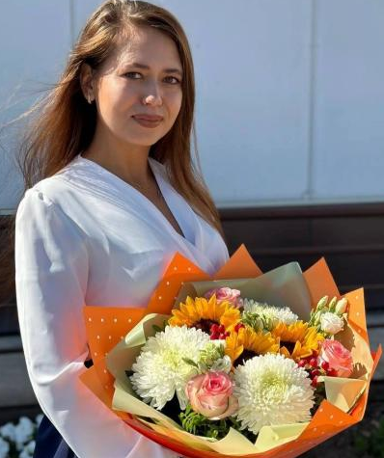

Секретарь
Фатыхова Эльвина Равилевна
Казначей
Сабирова Люзия Салаватовна

Комиссия по охране труда
Хакимова Юлдуз Ильсуровна
Культурно-массовая комиссия

Зарипова Гульназ Наилевна

Состав комиссии трудового соглашения
Закирова Гульшат Камиловна Галявутдинова Гульшат Ильсуровна
Сабитова Аделина Маратовна
Контрольно-ревизионная комиссия
Загидуллина Гульнара Рафисовна (председатель)
Гиниятова Гульнара Тагирзяновна (член комиссии) Зайнуллина Римма Фаилевна (член комиссии)

